2017-Год экологии.
В рамках проведения Года Экологии, согласно плану работы школы, в 4 классе прошло мероприятие «Планета в опасности».
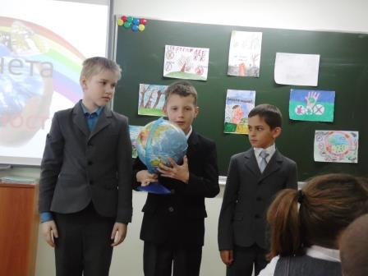

Цель данного мероприятия – воспитание экологически грамотного, социально активного школьника, ответственного за состояние окружающей среды, бережно относящегося к богатствам природы.
Ребята разделились на три группы: ботаников, зоологов, географов. Каждая из групп приводила свои аргументы: почему нашей планете грозит опасность, что надо делать на благо окружающей природы.
Потом ребята с удовольствием путешествовали по станциям. На станции «Лесная почта» ребята отвечали на письма, которые пришли от животных и растений. На станции «Лесная аптека» на службе человека учащиеся соревновались в знаниях лекарственных трав. Ребята ещё побывали на станциях «Маленькие тайны природы», «Музыкальный калейдоскоп», «Природные синоптики» и на каждой из станций не только показывали свои знания, но и узнавали новое.
В занятии учащиеся сделали вывод, что нужно заботится о своей планете, и это надо делать уже сейчас. В завершении мероприятия пили чай из лекарственных трав.
Классный руководитель Галактионова Т.В.
